LES SYNDROMES VESTIBULAIRES CENTRAUX.

Dr Ch. VAN NECHEL
cvnechel@ulb.ac.be
Unité de Neuro-Ophtalmologie - CHU Erasme - Bruxelles
Service de Revalidation Neurologique - CHU Brugmann - Bruxelles
IRON - Paris

Ce texte, reprend l’esprit de l’exposé oral présenté lors du Symposium de la Société Tunisienne d’ORL de février 2005 à Hammamet. Il s'attache à relever les points sémiologiques qui peuvent rapidement mettre le clinicien sur la piste d'une atteinte centrale du système vestibulaire. J'envisagerai d'abord la sémiologie clinique et ensuite Les grand syndromes Vestibulaires centraux, notamment les syndromes vasculaires.

Fréquence relative des étiologies centrales des vertiges.

Celle-ci est bien sûre fonction du type de recrutement des patients. Ainsi les étiologies centrales constituent un peu moins de 8 % du recrutement d'un centre ORL (CEFON du Dr Michel Toupet, Paris), mais 14 % d'un centre neurologique tels que celui de Thomas Brandt (Munich). Dans les deux cas, la fréquence des syndromes vestibulaires centraux est plus élevée que celle des maladies de Menière ou des névrites vestibulaires.

Sémilogie Clinique
Les syndromes vestibulaires centraux présentent d'une part des symptômes et des signes vestibulaires, et d'autre part des symptômes et signes associés résultant de l'atteinte de structures voisines.

Le vertige.

Il n'y a pas de sensation vertigineuse spécifique d'une atteinte centrale mais des associations plus fréquentes. Le caractère rotatoire ou linéaire ne permet nullement d'orienter davantage vers une étiologie centrale ou périphérique. La direction latérale du vertige oriente vers une origine labyrinthique ou immédiatement à l'entrée des voies vestibulaires dans le tronc cérébral (voir plus loin les syndromes de l’artère cérébelleuse antéro-inférieure).
Par contre, une sensation vertigineuse avec une illusion de mouvement vertical est plus fréquemment d'origine centrale. C'est également le cas lors de directions non systématisées.
Le mode d'installation n'est pas beaucoup plus informatif. Une installation aiguë peut bien sûr résulter d'une névrite, d'une crise de Menière ou d'un VPPB mais également d'un accident vasculaire cérébral ou d'un conflit vasculo-nerveux. Une installation progressive peut-être toxique, tumorale, dégénérative ou inflammatoire aussi bien au niveau labyrinthique que du système nerveux central.
Une symptomatologie continue pourra être le résultat de facteurs ototoxiques mais en l'absence de ceux-ci, il faut penser à une origine plutôt centrale ou psychologique. La crise unique pourra être labyrinthique ou ischémique au niveau du système nerveux central. Les crises itératives sont plus souvent d'origine labyrinthique.
Les facteurs déclenchant des crises sont peu spécifiques hormis les manœuvres de Valsalva qui orientent davantage vers une étiologie labyrinthique et l'intolérance aux éléments mobiles dans des champs visuels qui est souvent consécutive à une atteinte périphérique.
En ce qui concerne les vertiges de position, le diagnostic différentiel se pose entre les VPPB, les conflits vasculo-nerveux, les fistules, la maladie de Menière et des lésions centrales situées sur le circuit entre les noyaux vestibulaires et les structures flocculo-nodulaires. Il existe une importante zone de recouvrement entre les vertiges positionnels périphériques et centraux. Quelques éléments orientent cependant davantage vers une origine centrale :
- un nystagmus persistant sans vertige
- un nystagmus purement vertical ou torsionnel
- un nystagmus ne correspondant pas au plan du canal stimulé
- une fréquence basse et stable non fatigable et sans latence.
- des vomissements positionnels sans nystagmus intense.

Il faut garder à l'esprit que le caractère agéotropique du nystagmus ou une durée supérieure à une minute ne sont pas des éléments discriminants entre les étiologies centrales et périphériques. En effet, les vertiges paroxystiques positionnels bénins de type canal externe peuvent présenter ces deux particularités.

Les Nystagmus

Rappel à propos de l'oculomotricité
Il existe une similitude d’orientation entre les plans des canaux semi-circulaires et le plan d'action des muscles oculomoteurs (Figure 1).
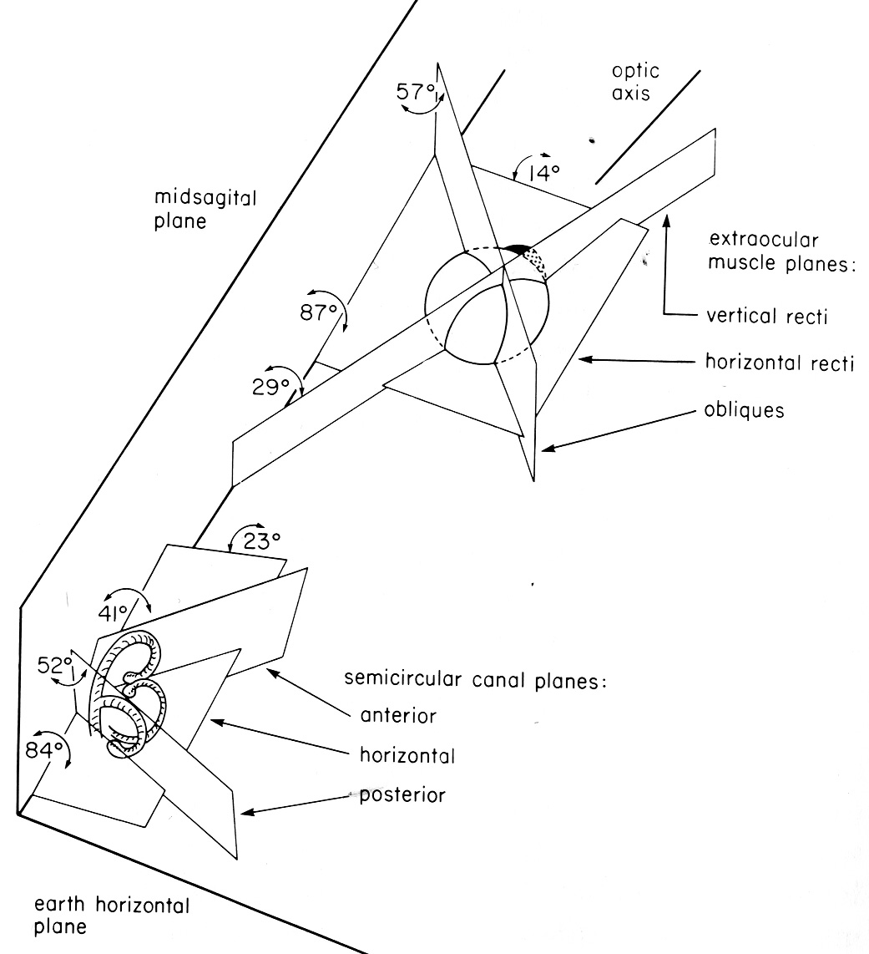
Figure 1. Plan des canaux semi-circulaires et des muscles oculomoteurs.
Les muscles droit interne (adduction) et les muscles droit externe (abduction) sont dans un plan horizontal proche du plan des canaux horizontaux.
Pour les muscles droit supérieur et droit inférieur (Figure 2): leur implantation sur le globe oculaire n'est pas exactement dans l'axe optique de l’œil mais de biais. Ainsi le muscle droit supérieur aura bien un rôle élévateur lorsque l’œil sera en abduction mais il aura une composante torsionnelle, lorsque l’œil sera en adduction.
Le muscle oblique supérieur (ou grand oblique) part du fond de l’orbite et vient se réfléchir sur la poulie du grand oblique dans l’angle nasal supérieur de l’orbite pour s’insérer ensuite dans le cadran postéro externe de la face supérieure du globe oculaire (Figure 3). Il aura donc une action d’abaissement du globe lorsque celui-ci est en adduction et surtout d’intorsion (rotation autour de l’axe optique de l’œil avec déplacement nasal du pôle supérieur du globe) lorsque l’œil sera en abduction.
Le muscle petit oblique (ou oblique inférieur) part de l’angle nasal à la face inférieure de l’orbite et s’insère dans le cadran postéro externe de la face inférieure du globe oculaire, ce qui donne composante torsionnelle importante d’extorsion (rotation autour de l’axe optique de l’œil avec déplacement temporal du pôle supérieur du globe) voire exclusive quand l’œil regarde vers l'extérieur (abduction) et une composante d'élévation du globe oculaire quand l’œil sera en adduction (Figure 4).
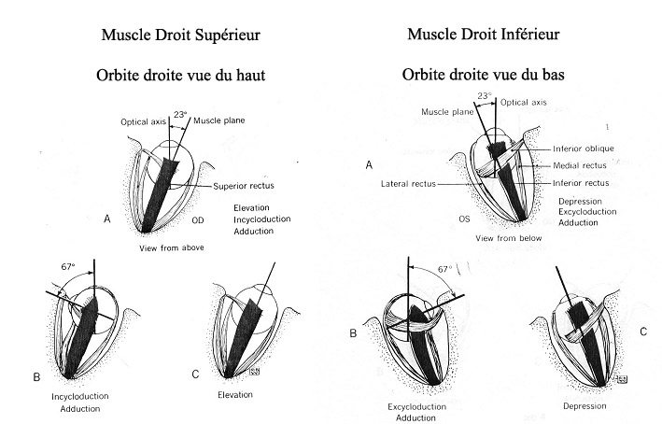
Figure 2. Orientation spatiale et action des muscles droit supérieur et droit inférieur droits.
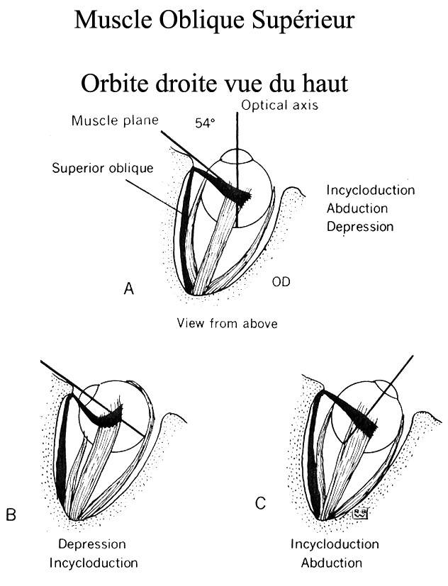
Figure 3. Orientation spatiale et action du muscle oblique supérieur droit.
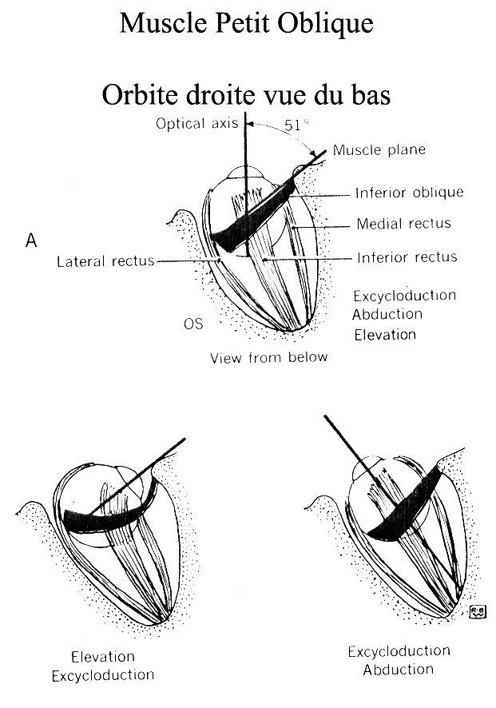
Figure 4. Orientation spatiale et action du muscle oblique inférieur droit.
Cette action des muscles variable en fonction de la position de l’œil a pour conséquence de modifier l'apparence d’un nystagmus selon que l’œil est en abduction ou en adduction, même si le mécanisme physiopathologique reste le même.

Genèse du nystagmus

Comment l’œil se stabilise dans l’orbite ?
La première source d’information, c'est l'information vestibulaire, mais ce n'est pas la seule. Vient ensuite, l'information visuelle et nous verrons qui il y a des nystagmus d'origine visuelle. La troisième, trouve son origine dans les capteurs de tension des fibres musculaires des muscles oculomoteurs. Toutes ces informations font l'objet d'une intégration qui définira une réponse motrice pour les muscles oculomoteurs.
Si bon nombre des instabilités oculaires ont une origine sensorielle, certains nystagmus ont un point de départ sur le flanc moteur. On peut aussi avoir un nystagmus spontané par défaut d'inhibition de certains mouvements oculaires. Enfin, certains patients sont capables de créer volontairement un nystagmus.

Physiopathologie du nystagmus vestibulaire labyrinthique et central

Dans ce cas il s’agira d’une force tirant les deux yeux dans une direction
question : dans quelle direction ?

Quel est la relation directe entre un canal semi-circulaire et un muscle oculomoteurs ?
Exemple : quel est le mouvement oculaire que va induire préférentiellement la stimulation de mon canal postérieur droit ? C'est un mouvement d'extension de ma tête lorsque celle-ci est tournée de 52° vers la droite.
Au début du mouvement lorsque la tête est en rotation vers la droite et que je regarde devant moi, mon oeil droit en adduction et mon oeil gauche en abduction. Lorsque je réalise le mouvement d’extension de la tête qui stimule mon canal postérieur droit, le muscle qui fait descendre l’œil gauche en abduction est le muscle droit inférieur, et le muscle qui fait descendre l'oeil droit en adduction, est le muscle grand oblique (par contre, quand l'œil droit est en abduction, ce muscle grand oblique à une composante torsionnelle).

On peut tenir un raisonnement de ce type pour chacun des différents canaux.
Ainsi relation préférentielle entre un canal semi-circulaire et un couple de muscles oculomoteurs.
Stimulation Canal Postérieur droit
Phase lente OD :
Stimulation Canal Antérieur droit
Phase lente OD :
Stimulation Canal Externe droit
Phase lente OD :
Figure 5. Direction des déviations lentes produites par la stimulation des canaux semi-circulaires droits (direction vue par un observateur regardant l'oeil droit).
Si maintenant, ma tête est fixe, et si je pouvais stimuler isolément mon canal postérieur droit : le mouvement réalisé par mon œil droit sera le résultat d’une stimulation du grand oblique, avec une intorsion (rotation vers l'intérieur : le pôle supérieur de l’œil va vers le nez) de l’œil et une composante d'abaissement de l’œil. Ceci sera la phase lente du nystagmus induit par une stimulation du canal postérieur droit. Quand on il s’agira de pathologie, cette situation correspondra à un déficit du muscle antagoniste.

La stimulation du canal antérieur droit génère un mouvement de phase lente de l’œil droit avec élévation et également intorsion.
La stimulation du canal externe droit induit un mouvement de phase lente vers la gauche des deux yeux.

Physiopathologie du nystagmus vestibulaire labyrinthique

Exemple : destruction du labyrinthe gauche : c'est-à-dire d'hyperexcitation relative des 3 canaux du labyrinthe droit, qui génère chacun une composante de phase lente :
- le canal postérieur droit : phase lente du nystagmus rotatoire en intorsion et inférieur
- le canal antérieur droit : phase lente du nystagmus supérieur et rotatoire en intorsion
- le canal externe droit : phase lente du nystagmus horizontale gauche

la somme de ces trois phases lentes du nystagmus :
- les phases verticales s'annulent
- les phases rotatoires en intorsion s'additionnent
- la phase horizontale reste
ce qui donne comme phase lente du nystagmus : mouvements horizontal gauche et rotatoire en intorsion pour une stimulation des 3 canaux du labyrinthe droit ou une destruction du canal gauche.

Physiopathologie du nystagmus vestibulaire central

Les voies centrales des réflexes vestibulo-oculaires
Les voies issues de ces canaux cheminent différemment selon qu'elles viennent des canaux antérieurs au postérieurs.
Le canal horizontal va surtout générer un mouvement horizontal, avant tout géré par le noyau oculomoteur du muscle externe (VI). Puis il y a le faisceau longitudinal médian qui va vers le droit interne.
Pour les canaux verticaux, qui génère des mouvements verticaux, les voies cheminent dans le mésencéphale. Les voies issues des canaux postérieurs montent par le faisceau longitudinal médian alors que les voies issues des canaux antérieurs qui montent par le pédoncule cérébelleux.

Si on ajoute les voies de l'autre oreille, on a l'explication de la position des lésions dans les nystagmus centraux.

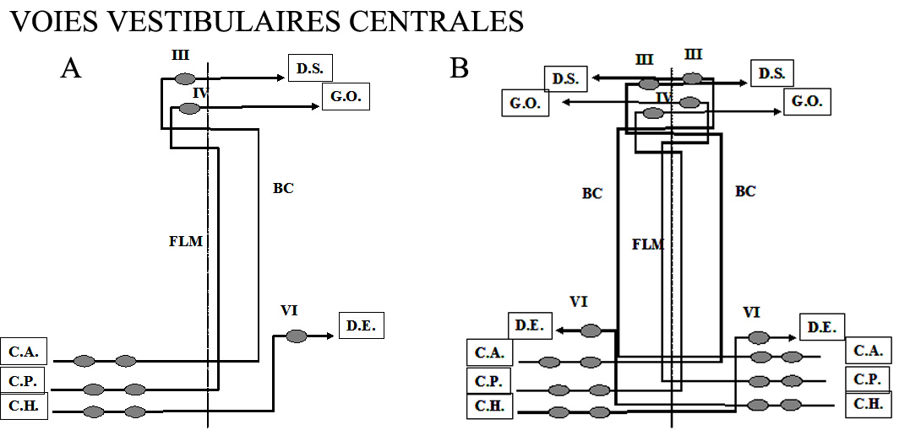
Figure 6. Schéma des voies vestibulaires centrales unilatérale (A) et bilatérale (B). Les réflexes vestibulo-oculaires horizontaux sont organisés au niveau de la protubérance tandis que le niveau mésencéphalique contient les structures oculomotrices responsables des mouvements verticaux et torsionnels. CH: canaux horizontaux, CP: canaux postérieurs, CA: canaux antérieurs, FLM: faisceau longitudinal médian, BC: brachium conjonctivum, GO: muscle grand oblique, DS: muscle droit supérieur.
On voit les faisceaux longitudinaux médians sont très proches. Donc il est fort probable qu'une lésion unique va atteindre les deux voies issues des canaux postérieurs. Ceci va générer un nystagmus purement vertical par ce que les composante horizontales et rotatoires vont s'annuler. La destruction des voies des canaux postérieur induit une hyperactivation relative des canaux des voies issues des canaux antérieurs c'est-à-dire :
Pour les voies issue du canal antérieur droit : phase lente rotatoire en intorsion et verticale supérieure pour l’œil droit, et pour le RVO issu du canal antérieur gauche : phase lente verticale supérieure pour l’œil droit et rotatoire dans le sens opposé, en extorsion.
La résultante : nystagmus vertical inférieur car les deux phases torsionnelles s'annulent.
Les voies issues des canaux antérieurs sont beaucoup plus latérales. Cependant il existe des zones où elles sont proches l'une de l'autre, au niveau bulbaire ou au niveau mésencéphalique. Une atteinte des voies des canaux antérieurs qui vont entraîner un nystagmus vertical supérieur sera essentiellement induit par des lésions au niveau bulbaires ou au niveau mésencéphalique mais très peu entre les deux.
L’activation relative des voies des canaux postérieurs :
- canal postérieur droit : phases lentes rotatoire en intorsion et verticale inférieure
- canal postérieur gauche : phases lentes rotatoire en extorsion et verticale inférieure.
La résultante : nystagmus vertical supérieur car les deux phases torsionnelles s'annulent.

Si enfin ce qui est peu probable : atteinte exclusive des voies issues des canaux horizontaux, nous aurons un nystagmus rare, purement rotatoire.

Le nystagmus vertical inférieur (vidéo)
Nystagmus qui augmente en fréquence et en amplitude quand le regard est porté vers le bas et sur le côté. Test clinique important car parfois il ne sera présent que dans cette position.

Le nystagmus vertical supérieur (vidéo)
Il augmente lui dans le regard vers le haut.
Il y a une modulation d’origine otolithique de ces nystagmus verticaux qui seront plus ou moins ample en fonction de la position, ainsi on peut voir disparaître ou au contraire se révéler un nystagmus vertical en décubitus.

Nystagmus labyrinthique ou non labyrinthique ?

Seule une origine non labyrinthique peut être affirmée sur la base de l'aspect d'un nystagmus non positionnel. Un nystagmus non positionnel purement vertical (vers le haut ou vers le bas), purement rotatoire, multidirectionnel (qui change de sens avec la position du regard – voir plus loin), ou pendulaire (voir plus loin), a de fortes chances d'être d'origine centrale.

Un autre nystagmus central (vidéo) :
Le nystagmus périodique alternant : part dans un sens, s’arrête avec quelque secousses verticales supérieure puis change de sens, droit. Le cycle recommence toutes les deux minutes. C’est un nystagmus central, lié au mécanisme de stockage de vitesse

Y a-t-il un nystagmus spontané généré par le système otolithique ?

Saccule et utricule sont sensibles aux mouvements de translation et aux mouvements d'inclinaison de la tête. Ils induisent un mouvement de contre-torsion oculaire.
Si je penche ma tête vers la droite, j'ai un mouvement physiologique d’intorsion de mon oeil droit et d'extorsion de mon oeil gauche (= réflexe de contre-torsion oculaire).
Parfois, le système se dérègle et se met spontanément à osciller avec pour conséquence un nystagmus, qui est le seul nystagmus otolithique, le « see-saw nystagmus ». On l’observe, sujet assis : un oeil descend et tourne (extorsion) tandis que l'autre monte et a un mouvement d’intorsion. La lésion est mésencéphalique (noyau interstitiel de Cajal).

Physiopathologie du nystagmus, deuxième mécanisme :

Force insuffisante pour maintenir un oeil ou les deux yeux dans une ou plusieurs directions.

Cette incapacité de maintenir l’œil dans une position excentrée du regard peut être présente pour une seule position ou quelle que soit cette position. Les systèmes élastiques de l'orbite vont ramener l’oeil en position primaire. La phase lente sera donc toujours dirigée vers la position primaire. Par exemple : si je regarde à droite et que je suis incapable de maintenir cet oeil à droite, mon oeil va être ramené en position primaire (droit devant) par les éléments élastiques. J'aurais donc dans ce cas là, un nystagmus droit. Si j'ai le même problème quand je regarde à gauche, je vais avoir un nystagmus gauche, et donc vertical supérieur regard en haut et vertical inférieur regard en bas. Ce comportement est complètement différent de ce que nous avons vu plus haut lors d’un déficit d’un réflexe vestibulo-oculaire. Nous avons donc un nystagmus multidirectionnel qui change avec la direction du regard.

Ceci peut aussi n’être présent que dans une seule direction du regard et pour un seul oeil. Par exemple en cas de parésie de mon muscle droit externe, je ne pourrais pas maintenir cet oeil droit dans le regard excentré vers la droite. J’aurai donc un nystagmus de l’œil droit en abduction (nystagmus parétique).

Quel est le mécanisme qui me permet de maintenir ce regard en position excentrée ?

Cela tient essentiellement à la nature de la commande du regard latéral issue du cerveau. Quand je décide de tourner mes yeux vers la droite, de 30° à droite, le cerveau n’envoie par en permanence une information 30° à droite, il envoie au tronc cérébral une seule fois une information de vitesse et de durée (exemple 400°/sec pendant 50 msec) et c'est le tronc cérébral qui met l'oeil en bonne position (20°) et qui doit le maintenir, jusqu'à ce qu'une autre commande du cortex arrive par exemple pour un mouvement dans l'autres sens. Cette multiplication (400°/sec x 50 msec = 20°) est réalisé par un complexe de cellules formant l’intégrateur (noyau péri-hypoglosse, noyau vestibulaire médian en circuit avec des structures cérébelleuses). Si cet intégrateur du tronc cérébral marche moins bien, il y a une fuite de l'intégrateur (le résultat de la multiplication est sous-évalué) et perte d'une activité tonique suffisante pour maintenir l’œil dans la position voulue par le cortex. L’œil ayant quitté sa cible visuelle et dérivant vers la position médiane (phase lente du nystagmus), le cerveau envoit une nouvelle commande pour revenir sur la cible (phase rapide)

Exemple d’incapacité de maintenir un œil en position excentrée par lésion centrale :
L’ophtalmoplégie internucléaire (vidéo)
La commande des mouvements horizontaux est essentiellement générée par le noyau du VI, qui innerve le muscle droit externe ipsilatéral. Et c’est de ce noyau du VI que part la commande vers le droit interne du côté opposé qui va être responsable de l'adduction de l’œil controlatéral (Figure 7). Si survient une lésion sur cette connexion (faisceau longitudinal postérieur), elle va induire une parésie du muscle droit interne et donc une incapacité de maintenir cet œil en adduction ou, si la parésie est moindre, seulement un ralentissement de ce mouvement d'adduction.
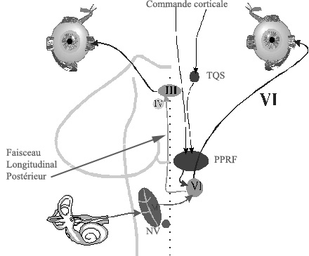

Figure 7. Le faisceau longitudinal postérieur relie le noyau du VI au noyau du III controlatéral. Sa lésion est responsable de l’ophtalmoplégie internucléaire.
Le système nerveux va tenter de corriger ceci en augmentant la stimulation au niveau du nerf VI ce qui va induire une hypermétrie et un nystagmus du mouvement d'abduction. Donc aucun des deux yeux ne sera sur la cible et l’oeil en abduction présentera quelques mouvements nystagmiques jusqu’à ce que les deux yeux se retrouvent sur la cible. Ainsi, l’ophtalmoplégie internucléaire droite induit un nystagmus monoculaire de l’œil gauche en abduction et un déficit d'adduction de l’œil droit. Quand l'ophtalmoplégie est discrète, le diagnostic est posé par l’examen des saccades horizontales : retard d'adduction d'un oeil.

Autre exemple d’incapacité de maintenir les deux yeux en position excentrée vers le haut par lésion centrale :
Les nystagmus en convergence rétraction (vidéo)
Il apparaît lors des saccades vers le haut, correspond à une lésion du tegmentum mésencéphalique.

Physiopathologie du nystagmus, Troisième mécanisme :

Altération des mécanismes assurant la fixation du regard sur une cible lors des mouvements oculaires lents.

Notons que la fixation sur une cible immobile est seulement un cas particulier de la poursuite oculaire dont la vitesse est nulle. Elle met en jeu les mêmes structures.
On y retrouve des nystagmus d'origine visuelle perceptive.

L'erreur peut être soit au niveau de la perception de l'objet soit au niveau moteur (boucle de rétroaction qui doit maintenir l'objet sur la fovéa). Il en résulte d'un nystagmus.
Ici le nystagmus est provoqué par la poursuite-fixation. C'est exactement l'inverse du nystagmus vestibulaire qui lui est aboli par la fixation.
Ainsi plus je sollicite la fixation, plus le système se met à osciller. À l'inverse si je mets le sujet dans noir, le nystagmus se calme.
Il en est ainsi des nystagmus d'origine visuelle,
- les nystagmus congénitaux, pendulaires ou à ressort
- les nystagmus pendulaires acquis

Les nystagmus congénitaux

Le nystagmus congénital latent (vidéo)
C'est un nystagmus qui n’est présent qu’en vision monoculaire, il bat toujours vers l’œil fixateur : nystagmus droit en regardant de l’œil droit, et gauche avec l’œil gauche, il est toujours congénital, souvent associé dans l’enfance à une ésotropie (strabisme convergent).
Parfois l’histoire est celle d’une gêne avec des vertiges lorsque qu’un oeil a perdu son acuité visuelle.

Le nystagmus congénital idiopathique (vidéo)
C’est un nystagmus qui augmente d’amplitude avec la fixation, il peut être pendulaire ou à ressort droit ou gauche. Il est toujours horizontal, même regard vers le haut.
Il diminue en termes de fréquence et d'amplitude les yeux fermés.
Il y a parfois mais pas toujours une inversion ou un arrêt en stimulation optocinétique.
Les enregistrement montrent souvent un nystagmus avec une phase lente exponentiellement croissante.

Les nystagmus pendulaires acquis : (vidéo)
C’est aussi un nystagmus augmenté par un effort de fixation visuelle.
Les composantes horizontale, verticale et/ou torsionnelle, sont en phase ou déphasées, ce qui donnera des formes parfois curieuses : circulaire, elliptique, pendulaire horizontal ou vertical. Ils sont mono ou binoculaire, d’une fréquence de 1 à 8Hz, associé à un déficit visuel perceptif ou une déconnexion des afférences visuelles du cervelet.

Les mouvements oculaires anormaux non-nystagmiques (vidéo)
- ondes carrées : ce sont des saccades aller puis retour séparée de 200 msec. Il n'y a pas de phase rapide ou de phase lente, ce n'est pas un nystagmus. C'est une instabilité de fixation.
- flutter oculaire : oscillations oculaires rapides de haute fréquence, horizontales pathologie cérébelleuse.
- Opsoclonus : saccades spontanées multidirectionnelles conjuguées.

L'inhibition des réflexes vestibulo-oculaires.

Celle-ci est habituellement évaluée au cours de l'électronystagmographie ou de la vidéonystagmographie mais peut être également testée cliniquement. Ainsi, on peut demander au sujet de tendre ses bras devant lui et de regarder ses pouces lors d'une rotation « en bloc » de la tête et des bras. L'incapacité de maintenir le regard fixé sur les pouces est aisément détectée par l'apparition d'un nystagmus pendant la rotation. L'interprétation d'un déficit d'inhibition des réflexes vestibulo-oculaires n'est pas toujours correcte. Il faut se rappeler que cette inhibition instantanée résulte de la genèse d'un autre mouvement oculaire de direction opposée mais de vitesse identique à la phase lente du nystagmus vestibulo-oculaire. Aux vitesses habituellement testées c'est un mouvement de poursuite qui annule la phase lente du nystagmus. L'inhibition sera donc déficitaire si le système de poursuite oculaire est défaillant. Une lésion centrale peut très bien épargner ce système de poursuite oculaire. L'interprétation correcte d'un déficit d'inhibition des réflexes vestibulo-oculaires est donc que son insuffisance signe une atteinte centrale mais l'inverse n'est pas forcement vrai. La conservation d'une inhibition normale ne signe pas l'origine labyrinthique du déficit.

Les signes neurovégétatifs.
Ceux-ci seraient la traduction de l'adaptation hémodynamique et respiratoire aux changements de position. Ils traduiraient également le lien existant avec un système d'état d'alerte ou de panique. Les vomissements précédents les vertiges ou associés à peu de vertiges doivent en priorité faire penser à une lésion bulbaire ou à une hypertension de la fosse postérieure.

Symptômes et signes associés.

Vertiges et céphalées ou douleur.
Une grande vigilance est requise lorsqu’un patient associe des plaintes de vertiges et de céphalées. C'est en effet dans ce contexte que l'on trouvera les véritables urgences des syndromes vestibulaires centraux. Ainsi, les céphalées occipitales et les douleurs cervicales doivent faire envisager les diagnostics de lésion expansive de la fosse postérieure par exemple l'hématome du cervelet, particulièrement chez les sujets anticoagulés, mais aussi la dissection de l'artère vertébrale ou une décompensation brutale d'une malformation d'Arnold-Chiari. Ces dernières entravent l'écoulement normal du liquide céphalo-rachidien et peuvent induire de rapides décompensations d'hypertension intracrânienne. Nous avons ainsi vécu deux tableaux se présentant initialement avec des vertiges et des céphalées occipitales qui évoluèrent en quelques heures vers une hypertension intracrânienne sévère. Il s'agissait de tableau de « pseudo tumor cerebri », le premier associé à une grossesse et le second d'origine médicamenteuse.

Vertiges et migraine.
Il s'agit là aussi d'un vaste chapitre en pleine évolution. La classification internationale des migraines ne prend en compte les vertiges que comme manifestation d'une aura d'une migraine basilaire. L'aura d'une migraine basilaire doit associer au moins deux symptômes parmi lesquels sont cités les vertiges, les acouphènes, la dysarthrie, des symptômes visuels dans les champs visuels nasaux et temporaux des deux yeux, une diminution de l'audition, une diplopie, une ataxie, des paresthésies bilatérales, une parésie bilatérale ou une baisse du niveau de conscience. Ce carcan diagnostic très sévère ne permet que rarement de poser ce diagnostic. La clinique suggère cependant que l'association vertiges et migraine soit beaucoup plus fréquente. On connaît les vertiges récurrents bénins de l'enfant mais chez l'adulte également, des vertiges récurrents pourraient avoir une pathogénie similaire à celle des migraines. Ainsi, Thomas Brandt, dans une étude récente a traité avec efficacité des patients migraineux avec des aura vertigineux ne rentrant pas dans le cadre de la migraine basilaire mais également des patients migraineux présentant des crises de vertiges en dehors de toutes céphalées et aussi des vertiges récurrents chez les patients ne présentant par les signes habituels de la migraine.

Les déficits sensitifs de la face.
Il est intéressant de se rappeler que la racine descendante du trijumeau qui véhicule la sensibilité douloureuse de la face descend de la protubérance jusqu'aux premiers niveaux cervicaux. Au cours de ce trajet elles passent à la partie ventrale des noyaux vestibulaires (voir plus loin Figure 8). Les réflexes cornéens et la sensibilité haute de la farce seront donc fréquemment atteints dans les lésions latéro-bulbaires partielles les plus susceptibles de simuler une atteinte labyrinthiques.

Les déficits oculomoteurs associés.
Il ne s'agit bien sûr pas ici de détailler la sémiologie des troubles oculomoteurs liés à une lésion du tronc cérébral. Nous nous contenterons donc ici de donner quelques moyens simples pour mettre rapidement une diplopie en évidence et de préciser quelle diplopie peut résulter d'une atteinte purement labyrinthique.
Il ne suffit pas en effet de demander au patient s'il se plaint de vision double pour exclure formellement toute diplopie. L'amblyopie d'un œil, une fixation alternante ou paradoxalement un angle important de désalignement oculaire, peuvent effacer la diplopie normalement présente lors de paralysie oculomotrice. Deux moyens simples s'offrent à l'examinateur pour détecter un désalignement oculaire. Le premier consiste à observer le reflet d'une lampe sur les deux pupilles. La position de ce reflet doit rester relativement stable lors des déviations conjuguées du regard. Le deuxième consiste à placer devant un des deux yeux du patient un filtre coloré. On s'assure alors qu'il ne voit pas deux points distincts en binoculaire et que chacun de deux points est vu lorsqu'on cache un œil. Cette dernière méthode peut induire quelques résultats faussement positifs en cas de phorie ou de mauvaise fusion binoculaire. Ces deux techniques permettront de repérer aisément une diplopie verticale. Celle-ci peut être induite par une atteinte du système vestibulaire otolithique. (O.T.R.= ocular tilt reaction). L’œil le plus bas est du côté ipsilatéral à l'atteinte périphérique ou latéro-bulbaire et controlatéral aux lésions du système otolithique au niveau de la protubérance ou du mésencéphale. Cette diplopie verticale liée au syndrome otolithique est souvent associée à un latérocolis.

Le signe de Claude Bernard Horner.
Une ptôse partielle avec un myosis relatif constitue le signe de Horner par atteinte des voies orthosympathiques destinées à la pupille et aux muscles palpébraux. L'association vertiges et signe de Horner peut résulter d'un syndrome de Wallenberg, de migraines ou d'un traumatisme cervical.

Les oscillopsies
Celles-ci sont peu spécifiques et peuvent être induites par tous les nystagmus acquis, les nystagmus congénitaux décompensés, les oscillations oculaires non nystagmiques, les myokimies du grand oblique et le spasmus nutans.

Les déficits auditifs.
Ils sont surtout liés aux atteintes labyrinthiques et rétro-labyrinthiques. Ils sont rares dans les atteintes centrales. Dans ce cas ce seront surtout des atteintes bulbo-protubérantielles ou des plaintes survenant dans le cadre d'épilepsies vestibulaires.

L'ataxie
L'ataxie par atteinte centrale cérébelleuse présente des caractéristiques différentes d'une ataxie par déficits sensitifs. Lors de l'épreuve de Romberg, l'ataxie sensitive induit des pertes d'équilibre tandis que le déficit cérébelleux entraîne une instabilité. La réponse aux poussées brèves est réduite dans les atteintes cérébelleuses tandis qu'elle est normale en cas de déficits sensitifs. La marche est ébrieuse avec des enjambées irrégulières dans l'ataxie cérébelleuse tandis qu'elle présente l'aspect typique du steppage avec élévation du genou et des enjambées plus régulières dans l'ataxie sensitive. Enfin de la marche talon-pointe est mieux conservée en cas d'ataxie sensitive tandis que les chutes sont fréquentes et plus rares dans l'ataxie cérébelleuse. Des épreuves de pointage bras tendus vers les index de l'examinateur se révèlent plus sensibles pour détecter les ataxies des membres supérieurs que la classique épreuve doigt-nez. Ce signe est précieux puisque la mise en évidence une ataxie au niveau des membres supérieurs permet d'affirmer le caractère non vestibulaire de l'ataxie.

L'épilepsie vestibulaire.
Il s'agit de crises de quelques secondes à une à deux minutes non positionneles comportant des vertiges rotatoires ou linéaires avec souvent une rotation controlatérale des yeux, de la tête et du corps. Il s'y associe fréquemment des acouphènes, des paresthésies controlatérales. L'épilepsie vestibulaire évolue fréquemment vers des crises partielles complexes ou secondairement généralisées.

Les syncopes.
Elles ne sont jamais vestibulaires.

À propos des examens complémentaires.

L'imagerie par résonance magnétique.
Il est important de garder à l'esprit que l'imagerie, même la plus performante, n'est pas toute la vérité. Des lésions de petites tailles ou des dysfonctionnements peuvent rester silencieux. D'autres parts, la neuroradiologie est d'autant plus performante que la région à explorer est mieux ciblée. Ainsi, une malformation d'Arnold-Chiari peut ne pas avoir été mise en évidence sur des clichés standards si l’attention n'a pas été spécifiquement focalisée sur la charnière crânio-cervicale.

À propos de l'oculographie.
Les saccades oculaires constituent les mouvements oculaires les plus rapides et, à ce titre, les plus performants réalisés par l'homme. De nombreuses structures hémisphériques et du tronc cérébral sont nécessaires pour réaliser des saccades oculaires correctes. Ces dernières sont communes ou très proches des voies vestibulaires du tronc cérébral. Au même titre qu'on n'évalue pas les performances d'un ordinateur en lui faisant saisir un texte tapé au clavier, on évalue pas le système des saccades en lui faisant réaliser des saccades de 10 ou 15 degrés. Des données expérimentales ont montré que le maximum de neurones est recruté pour la réalisation de saccades d'une amplitude supérieure ou égale à 30 degrés. Ce seront donc de telles saccades qui seront les plus susceptibles de mettre en évidence les dysfonctionnements des structures neurologiques qui nous intéressent.
Du point de vue méthodologique, il est également important de présenter les cibles visuelles de façon aléatoire dans le temps et l'espace. Si les cibles sont présentées de façon reproductible à deux endroits différents, le patient pourra rapidement améliorer ses performances et faire disparaître les erreurs de précision. Or ce sont celles-ci, qui seront particulièrement importantes dans les atteintes cérébelleuses et surtout l'hypermétrie qui est quasi spécifique d'une atteinte des voies cérébelleuse vermienes. Ces hypermétries sont de plus deux fois plus fréquentes lors des saccades centripètes que lors de saccades centrifuges. La présentation des cibles à intervalles de temps réguliers permet également au patient d'anticiper la présentation d'une telle cible et d'annuler ainsi les retards de latence.

La verticale visuelle subjective.
Cette mesure semble actuellement une des plus performante pour mettre en évidence les atteintes des voies vestibulaires au sein du tronc cérébral. Thomas Brandt présente 88 % d'altérations de la verticale visuelle subjective dans une série de 111 cas de lésions du tronc cérébral. Il faut cependant pondérer cet enthousiasme en gardant à l'esprit que cette mesure peut se normaliser rapidement dans les jours qui suivent l'installation de la lésion.

Les syndromes vestibulaires centraux.
- Les déficits vestibulaires prédominant dans le plan horizontal
- Bulbo-Protubérantiels
- Les déficits vestibulaires prédominant dans le plan vertical
- Nystagmus vertical inférieur
- Nystagmus vertical supérieur
- Les déficits vestibulaires prédominant dans le plan frontal
- Ocular Tilt Reaction
- Nystagmus à bascule et purement rotatoire
- Bascule des champs visuels
- Les syndromes Cérébelleux flocculo-nodulaire
- Arnold-Chiari
- Nystagmus positionnel centraux
- Ataxie périodique familiale
- L’astasie Thalamique
- Les syndromes vestibulaires Corticaux
- Epilepsie vestibulaire
- Les Vertiges Visuels
- Vertiges et Migraine
Les lésions bulbo-protubérantielles auront donc (voir Figure 8) des manifestations vestibulaires prédominant dans le plan horizontal, frontal ou sagittal tandis que des lésions situées plus haut dans le tronc se manifesteront surtout dans le plan frontal et sagittal.

Les syndromes latéro-bulbo-protubérantiels.

Les manifestations dans le plan horizontal de ces syndromes comprendront un nystagmus horizontal, une déviation oculaire latérale, ainsi qu'une déviation posturale latérale. Les signes dans le plan vertical comporteront une déviation ipsilatérale de la verticale visuelle subjective et éventuellement un O.T.R. Le tableau clinique vestibulaire central le plus susceptible de ressembler à une atteinte périphérique est certainement celui de l'atteinte du territoire vasculaire de l'artère cérébelleuse antéro-inférieure (Figure 8). Cette artère irrigue en effet les noyaux vestibulaires et l'oreille interne. La présentation clinique peut alors être très similaire à celle d'une névrite vestibulaire. Toutefois, des branches en amont de cette artère, issue du tronc basilaire, irriguent également le pédoncule cérébelleux inférieur, la racine descendante du nerf trijumeau, le noyau du facial, et plus médialement le faisceau longitudinal médian, et le lemniscus médian véhiculant les informations sensorielles proprioceptives des membres. La localisation centrale de l'atteinte sera donc suggérée par la présence éventuelle d'une parésie faciale, d'une hémi-ataxie, d'un nystagmus du regard excentré (deuxième mécanisme), d’une dysmétrie des saccades oculaires, d’une ophtalmoplégie internucléaire ou de troubles sensitifs.
Figure 8. Teritoire vasculaire de l’artère cérébelleuse antéro-inférieure dont l’atteinte peut simuler un tableau de névrite vestibulaire. Ce sont les signes associés qui permettront le diagnostic différentiel.

Plus caudalement le tronc cérébral est irrigué par l'artère cérébelleuse postéro-inférieure (Figure 9), dont le syndrome de Wallenberg est une des manifestations ischémiques. Pour rappel, ce syndrome, qui est rarement complet, comporte ipsilatéralement à la lésion : une hypoesthésie de la face à la douleur et au chaud-froid, un signe de Horner, une ataxie des membres, une parésie du regard ipsilatéral, une paralysie faciale ipsilatérale, une dysarthrie et une dysphagie. Controlatéralement à la lésion on retrouve une hypoesthésie du tronc et des membres à la douleur et à la température. D'autres signes oculomoteurs peuvent être associés comme un nystagmus du regard excentré, une dysmétrie des saccades et une poursuite saccadée. Ce syndrome peut donc résulter de thromboses de l'artère cérébelleuse postéro-inférieure mais également de thromboses en amont, de l'artère vertébrale, d'une dissection de l'artère vertébrale ou de malformations vasculaires. Comme étiologie non vasculaire on retiendra les encéphalopathies de Wernicke, des lésions inflammatoires (SEP), tumorales, infectieuses ou dégénératives.
Figure 9. Territoire vasculaire de l’artère cérébelleuse postéro-inférieure.

Les syndromes associés dans le plan sagittal et frontal.

Ces syndromes présenteront des tableaux très différents des syndromes labyrinthiques. Il comporte dans le plan vertical des nystagmus verticaux, un désalignement oculaire vertical, une torsion oculaire, une déviation de la verticale visuelle subjective et une déviation posturale antéro-postérieure. On pourra y retrouver comme signes associés une ophtalmoplégie internucléaire, une atteinte des nerfs III, IV, V ou des déficits sensitifs au niveau des membres.

Les nystagmus verticaux
Le nystagmus vertical inférieur, battant vers le bas (down-beat nystagmus) est souvent plus marqué dans le regard latéral et vers le bas ou lorsque la tête est en extension. Il résulte d’une perte de l’inhibition de l’arc réflexe issu des canaux semi-circulaires antérieurs ou d’une lésion de l’arc réflexe né des canaux postérieurs. Les lésions sont à rechercher dans la région du flocculus cérébelleux (notamment les malformations d’Arnold-Chiari ), du plancher du IVe ventricule entre les noyaux vestibulaires et, plus rarement, au niveau mésencéphalique. Plusieurs interférences médicamenteuses peuvent provoquer ce nystagmus (carbamazépine, diphantoïne, lithium), le toluène et les carences en vitamine B12. Ce nystagmus est, exceptionnellement, congénital ou transitoire chez de jeunes enfants par ailleurs en parfaite santé. L’étiologie reste inconnue dans environ 22% des cas. Les agonistes GABA (clonazepam et baclofène) peuvent réduire ce nystagmus.
Le nystagmus vertical supérieur, battant vers le haut (up-beat nystagmus) prédomine dans le regard vers le haut et la tête droite en position assise. Son amplitude peut être augmentée ou diminuée en position couchée, ce qui traduit probablement une modulation par le système otolithique. Il est provoqué par une lésion du réflexe vestibulo-oculaire issu des canaux semi-circulaires antérieurs au niveau de la jonction bulbo-protubérantielle, ponto-mésencéphalique ou du vermis cérébelleux. Il est présent lors de la prise de nombreux anti-épileptiques. Les agonistes GABA (clonazepam et baclofène) peuvent également être efficaces.
Ces nystagmus verticaux, tant supérieur qu’inférieur, peuvent s’inverser, régresser, s’amplifier ou même être révélés, lors d’effort de convergence.

L'Ocular tilt reaction (OTR)
Ce syndrome vestibulaire otolithique présente la particularité de ne pas comporter de nystagmus. Il est constitué d'un désalignement oculaire vertical avec une déviation de la verticale visuelle subjective du côté de l’œil le plus bas (hypotrope). Il s'accompagne d'une inclinaison de la tête également de ce côté. Ce syndrome résulte d'une lésion bulbo-protubérantielle ipsilatérale à l’œil le plus bas ou controlatérale à cet œil lorsque la lésion est située au niveau du mésencéphale ou sous-thalamique.
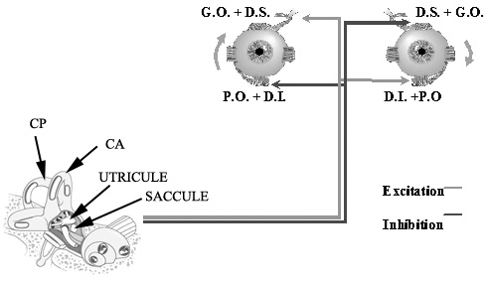
Figure 10. Réflexe de contre-torsion oculaire (voies issues d’un labyrinthe).

Le nystagmus à bascule (see-saw nystagmus)

Il s'agit d’un nystagmus rotatoire avec élévation et intorsion (rotation nasale du pôle supérieur du globe oculaire) d'un œil et tandis que l'autre présente un mouvement d'abaissement et d'extorsion. Ce nystagmus est spécifique des lésions du noyau interstitiel de Cajal du tegmentum mésencéphalique d’origine vasculaire ou tumorale. Il est rarement congénital ou associé à un déficit visuel perceptif.

Les nystagmus purement rotatoires
Les nystagmus purement rogatoires sont consécutifs à une atteinte partielle des entrées vestibulaires dans le tronc cérébral ou à une lésion des voies des réflexes vestibulo-oculaires issues des canaux verticaux au-dessus de la protubérance. Dans le premier cas la lésion porte sur les noyaux vestibulaires médians ou supérieurs et la phase rapide du nystagmus est controlatérale à la lésion. Lorsque la lésion est située plus haut dans le tronc, la phase rapide est ipsilatérale à celle-ci.

Les bascules du champ visuel.
Il s'agit d'un symptôme relaté par les patients qui perçoivent une rotation souvent de 90 ou 180 degrés des champs visuels des deux yeux. Cette rotation peut se faire dans les trois plans de l'espace. Elles sont habituellement brèves et décrites surtout dans les infarctus bulbaires et dans des lésions corticales notamment au cours d'épilepsies vestibulaires. Il s'agit d'une erreur de l'intégration des informations visuelles et otolithiques. Cette bascule est rarement présente dans les déviations de la verticale visuelle subjective car celle-ci est le plus souvent d'origine purement otolithique et a plutôt tendance à être corrigée par des informations visuelles correctes.

Les syndromes vestibulo-cérébelleux.

Ce sont surtout des structures archaïques du cervelet qui sont impliquées dans les réflexes vestibulo-oculaires. Il s'agit du flocculus, du nodulus et des amygdales cérébelleuses.

Les lésions du flocculus et du para-flocculus
Elles comportent un nystagmus vertical inférieur, un nystagmus du regard excentré, un nystagmus à rebond et une altération du contrôle du gain des réflexes vestibulo-oculaires. On note également une altération de la poursuite oculaire (très peu spécifique). L'étiologie la plus fréquente des atteintes du flocculus et du para-flocculus est la malformation d'Arnold-Chiari. Au stade de la hernie des para-flocculus dans le trou occipital, la symptomatologie se compose de céphalées occipitales, de cervicalgies, d'une scoliose et d’un syndrome cérébelleux. La compression de la jonction bulbo-spinale entraîne en plus une dysphagie, une dysphonie et éventuellement des troubles respiratoires. La difficulté d'écoulement du liquide céphalo-rachidien peut induire progressivement la création d'une cavité syringo-bulbique. Celle-ci entraînera l'apparition de troubles sensitifs suspendus, une parésie plus importante aux membres supérieurs qu'aux membres inférieurs et une spasticité.

Les lésions du nodulus
Elles induisent un nystagmus positionnel vertical inférieur, un nystagmus périodique alternant ou une altération du « tilt suppression test » du nystagmus post rotatoire.

Les lésions du vermis
Elles sont principalement suggérées par l'hypermétrie des saccades (surtout centripètes) et d'un nystagmus positionnel central.

Les lobes antérieurs
L'atteinte des lobes antérieurs du cervelet induit surtout une ataxie beaucoup plus importante que le nystagmus. Des atteintes prédominant au niveau des lobes antérieurs se rencontrent notamment dans les cérébellopathies toxiques d'origine alcoolique.

Les hémisphères cérébelleux
L'atteinte des hémisphères cérébelleux altère la vitesse et la précision des mouvements des membres et de l'apprentissage moteur.

Rappelons qu'il est très utile de rechercher une éventuelle ataxie des membres supérieurs chez un patient présentant des troubles de l'équilibre car la présence d'une telle ataxie suggère une origine extra vestibulaire.

Il n'est pas possible de passer en revue ici toutes les étiologies des syndromes cérébelleux. Le tableau suivant donne quelques éléments d’orientation quant aux étiologies principales.

ETIOLOGIES PRINCIPALES des Syndromes CEREBELLEUX

- Aiguës:
- Ischémiques, Hémorragiques !
- Infectieux
- Inflammatoires
- Subaiguës:
- Toxique (Li)
- Paranéoplasique
- Chroniques :
- Dégénérative sporadique, familiale
- Toxique, carentielle (alcool)
- Tumorale
L'ataxie périodique familiale (EA2)

Les membres d'une famille atteinte de ce syndrome présentent des crises de quelques heures à quelques jours associant des vertiges, une ataxie, un nystagmus polymorphe vertical, du regard excentré ou positionnel, des acouphènes, une dysarthrie et des paresthésies. Très souvent il existe un nystagmus entre les crises. Ce syndrome rare présente l'intérêt d'être améliorable par l'acétazolamide.

L'astasie thalamique.
Des lésions postéro-latérales du thalamus entraînent une chute controlatérale et une déviation ipsi ou controlatérale de la verticale visuelle subjective : les lésions paramédianes du thalamus sont souvent responsables d’un O.T.R. par lésion simultanée du noyau interstitiel de Cajal.

L'épilepsie vestibulaire.
Il s'agit de crises de quelques secondes à une ou deux minutes non positionnelles associées à des vertiges rotatoires ou linéaires, avec une rotation controlatérale des yeux de la tête et du corps. Elles associent souvent des acouphènes, des paresthésies controlatérales et évoluent fréquemment vers des crises partielles complexes ou secondairement généralisées. Il existe quelques rares formes particulières dont l’épilepsie volvulaire au cours de laquelle le patient marche en cercle, et l'épilepsie vestibulogénique qui est une crise d'épilepsie déclenchée par une stimulation vestibulaire, le plus souvent calorique. Il faut se rappeler que le nystagmus est fréquemment associé à d'autres formes de crises épileptiques dont le foyer inclus le cortex vestibulaire, oculomoteur ou visuel.

